SCHEDA PRENOTAZIONE 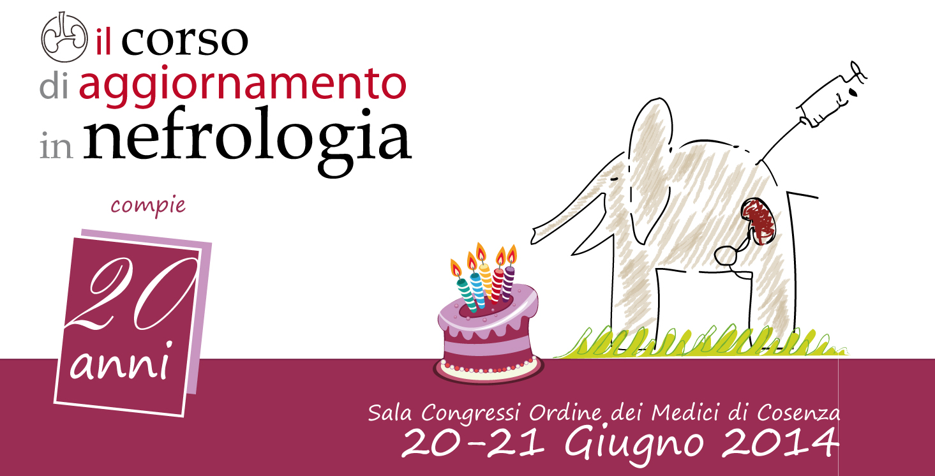

Cognome
Nome
Recapito Telefonico
Email
Professione
(Medico – Biologo – Infermiere)
Ente di appartenenza
La Prenotazione dovrà pervenire alla Segreteria Organizzativa CSC Marketing & Communication

entro e non oltre 12 Giugno inviando la scheda via e-mail a congressiincalabria@gmail.com
N.B. La legge n° 675 del 31.12.96 tutela il diritto di privacy sui dati personali raccolti con questa scheda.
Autorizzo al trattamento dei miei dati personali limitatamente all’evento
Luogo Data

